粤物协培字〔2025〕34号

广东省物业管理行业协会关于开展2026年
第一期物业管理师职业技能等级认定的公告

各有关单位及人员：
根据广东省人力资源和社会保障厅《关于公布广东省2022年第一批职业技能等级认定社会培训评价组织名单的通知》（粤人社函〔2022〕76号）和广东省职业技能服务指导中心《关于同意广东省物业管理行业协会开展职业技能等级认定工作的函》（粤技服〔2022〕83号），广东省物业管理行业协会（以下简称广东省物协）定于2026年1月24日（广州场）开展2026年第一期物业管理师职业技能等级认定。具体安排如下：
一、报名条件
报名参加物业管理师职业技能等级认定的人员，严格依据国家人力资源和社会保障部、住房和城乡建设部颁发的《物业管理师国家职业标准（2023年版）》以及《国家职业标准编制技术规程(2023 年版)》执行。
（一）具备以下条件之一者，可报考四级/中级工；学历起点要求：高中毕业（或同等学力）
1.累计从事本职业或相关职业工作满 5 年。
2.取得本职业或相关职业五级/初级工职业资格（职业技能等级）证书后，累计从事本职业或相关职业工作满 3年。
3.取得本专业或相关专业的技工院校或中等及以上职业院校、专科及以上普通高等学校毕业证书（含在读应届毕业生）。
（二）具备以下条件之一者，可报考三级/高级工；学历起点要求：高中毕业（或同等学力）
1.累计从事本职业或相关职业工作满 10 年。
2.取得本职业或相关职业四级/中级工职业资格 (职业技能等级)证书后，累计从事本职业或相关职业工作满 4年。
3.取得符合专业对应关系的初级职称（专业技术人员职业资格）后，累计从事本职业或相关职业工作满 1年。
4.取得本专业或相关专业的技工院校高级工班及以上毕业证书（含在读应届毕业生）。
5.取得本职业或相关职业四级/中级工职业资格（职业技能等级）证书，并取得高等职业学校、专科及以上普通高等学校本专业或相关专业毕业证书（含在读应届毕业生）。
6.取得经评估论证的高等职业学校、专科及以上普通高等学校本专业或相关专业的毕业证书（含在读应届毕业生）。
（三）报名条件中的相关职业和相关专业说明
1.相关职业
物业经营管理专业人员、设备工程技术人员、房屋安全鉴定工程技术人员、环境卫生工程技术人员、园林绿化工程技术人员、保卫管理员、消防安全管理员、中央空调系统运行操作员、停车管理员、租赁业务员、风险管理师、客户服务管理员、保安员、智能楼宇管理员、消防设施操作员、保洁员、园林绿化工、草坪园艺师、养老护理员、家政服务员等，下同。
2.相关专业
技工院校专业目录（2018年修订）中服务类、财经商贸类、建筑类和电工电子类所列举的专业，中等职业学院专业目录 （2021年）中土木建筑大类、财经商贸大类、公共管理与服务大类所列举的专业，高等职业学校专业目录（2021年）中土木建筑大类、财经商贸大类、公共管理与服务大类所列举的专业，普通高等学校本科专业目录（2020年）中管理科学与工程类、工商管理类、公共管理类、经济学类、社会学类、建筑类、土木类、自动化类、环境科学与工程类、安全科学与工程类所列举的专业。
二、报名材料
（一）身份证正、反面照片（需合并在同一张A4纸上提交）；
（二）广东省职业技能等级认定个人申报表（正楷签名+按手印）（模板详见附件1）；
（三）个人近半年内一寸白底、免冠标准证件照片；
（四）单位盖章的工作年限证明（模版详见附件2）；
（五）社会保险个人参保证明；
（六）劳动合同；
（七）毕业证书照片、专科和本科须提供学信网学历证书电子注册备案表（获取途径见附件3）；
（八）职业资格证书或职业技能等级证书照片。
备注：以上资料要求统一为JPG格式，照片样式以报名系统的示例图为准，报名审核成功后需将纸质“申报表原件、单位盖章的工作年限证明原件及其他报名材料”提交至报名机构。
三、认定费用
认定等级 | 理论考试  （元/人） | 技能考核  （元/人） | 合计  （元/人）
四级/中级工 | 180 | 320 | 500
三级/高级工 | 180 | 320 | 500
- 本期认定安排
（一）认定职业及等级
职业名称：物业管理师
认定等级：四级/中级工；三级/高级工
- 认定时间及考场地址
认定等级 | 认定时间 | 考场地址
四级/中级工 | 2026年1月24日  8:30-12:30 | 广州考点：广东立人机考中心  地址：广州市天河区员村白水塘小区41号二楼（交通指引见附件4）
三级/高级工 | 2026年1月24日  8:30-12:30 | 广州考点：广东立人机考中心  地址：广州市天河区员村白水塘小区41号二楼（交通指引见附件4）
“认定时间”与准考证上的时间不一致时，以准考证时间为准
- 本期报名时间
即日起至2026年1月4日止
- 本期报名码
四级/中级工报名码：6b180f5c
三级/高级工报名码：dfa4635f
（五）报名流程和方式
第一步：考生手机扫描下方二维码或电脑输入网址登录广东省物协唯一官方报名入口“学培平台”选择地域报名，提交个人申请表及相关资料。

学培平台入口

http://gpmii.zhhn100.com/
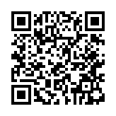
第二步：考生手机扫描下方二维码或电脑输入网址登录广东省职业技能培训和评价服务平台（以下简称“技能广东”）
技能广东入口

https://ggfw.hrss.gd.gov.cn/OUPX/
选择“职业技能等级认定”“职业技能等级认定网上报名”，填写报名码信息，确认评价计划信息，即可填写考生个人信息，确认无误之后保存并提交至广东省物协进行审核，审核资料不符合要求的，退回考生重新补正提交（“技能广东”报名指引见附件5）。
（六）打印准考证
考生在考前提前打印好准考证（准考证打印指引见附件6）。
（七）考前必带物品
1.身份证原件；
2.纸质版准考证；
3.黑色签字笔。
（八）考试签到
认定考试通过考试服务平台进行线下机考。考生可提前1小时进入考场，提前45分钟进入试室，考试服务平台将于考试前30分钟开放线上考试环境测试。考生到达考场后可先按《考生考场签到指引》（附件7）在粤省事上完成签到，确认考试环境。考前30分钟可进行考试设备测试、熟悉线上考试流程等环节。
（九）考核鉴定
1.考试内容分为理论知识考试（120分钟）与技能考核（90分钟），分别考核从业人员的物业管理基础知识与技能水平，形式是闭卷线下机考，两门考试（理论知识与技能考核）均实行百分制，成绩皆达到60分及以上者方为通过。
2.单科成绩不满60分则视为不合格，可重新交费（只交认定费）报考相应科目考试项目进行补考，每科仅有1次补考机会，且需在下一个认定考试期完成补考。
3.理论知识考试和技能考核均实行计算机化考试，试题、答题要求和答题界面均在计算机显示屏上显示。应试人员应当使用计算机鼠标及键盘在计算机答题界面上直接作答。考试系统支持5种输入法:搜狗全拼输入法、QQ全拼输入法、谷歌双拼输入法(微软双拼方案)、搜狗五笔输入法(86版)、极品五笔输入法(86版)，应试人员使用其中输入法作答。考试系统不支持手写板、语音等辅助输入设备与软件。
（十）成绩复核
考试结束后，广东省物协统一阅卷，5个工作日内发布成绩查询、复核通知，经成绩公示、复核无异议后，考试成绩及相关材料报送广东省职业技能服务指导中心确认。
（十一）证书核发
根据中国就业培训技术指导中心《关于印发〈职业技能等级证书数据工作指南〉的通知》（中就培发〔2022〕1号文）和《关于做好我省职业技能等级证书数据有关工作的通知》（粤技服〔2022〕151号）中的要求， 职业技能评价考试通过后，约75个工作日以后，您可在技能人才评价工作网(http://www.osta.org.cn/） 输入“证件号码”“姓名”及“证书编号”即可查询您的证书信息。之后，广东省物协将印制纸质《职业技能等级认定证书》，由相应报名点发放给考生，考生可选择到报名点自取或快递到付方式领取证书。
五、注意事项
（一）报名人员需承诺半年内未取得其他工种证书。
（二）考生因个人原因缺考，认定费不退，再次考试需重新缴纳认定费。
（三）请各位考生认真研读本公告第四点本期认定安排，一经报名缴费不予延考和退认定费，由此产生的损失由考生本人负责。
（四）考生须在开考前45分钟凭本人准考证及有效身份证件进入试室，对号入座。
（五）考生迟到30分钟不得进场。考试开始后30分钟内考生不得交卷。
（六）如遇不可抗力原因导致考试无法进行，考试延期，时间另行通知。
六、联系方式
（一）联系方式：刘老师020-83642946
（二）信息反馈及投诉渠道：020-83642420

附件：1. 广东省职业技能等级认定个人申报表
- 工作年限证明
- 学信网学历证书电子注册备案表获取指引
- 广东立人机考中心考点交通指引
- “技能广东”报名指引
- 准考证、成绩查询操作指引
- 考生考场签到指引

广东省物业管理行业协会
2025年12月8日

附件1
广东省职业技能等级认定个人申报表
（物业管理师四级/中级工）
申报人姓名 |  |  | 性别 | □男 □女 | 出生年月 |  | 要求：  近半年1寸  白底彩照
证件类型 |  | □居民身份证 |  |  |  |  | 要求：  近半年1寸  白底彩照
 |  | □港澳居民来往内地通行证 □港澳居民居住证 |  |  |  |  | 要求：  近半年1寸  白底彩照
 |  | □台湾居民来往大陆通行证 □台湾居民居住证 |  |  |  |  | 要求：  近半年1寸  白底彩照
 |  | □外国护照 □其他个人证件 |  |  |  |  | 要求：  近半年1寸  白底彩照
证件号码 |  |  |  |  |  |  | 要求：  近半年1寸  白底彩照
手机号码 |  |  | 考生类别 |  | □社会人员(社评机构报考) □在校学生(院校)
当前最高学历 |  |  | 学历专业 |  |  | 发证时间
工作单位 |  |  |  |  | 现从事的岗位
申报职业(工种) |  | 物业管理师 | 申报等级 |  | 中级(四级)
考试类型 |  | □正考 | □补考(口理论□实操)用于考核评价
考试地点 |  |  |  |  | 证书领取方式 | 自取 邮寄
邮寄地址
申报条件 |  | 对照《国家职业标准编制技术规程（2023年版）》中的申报条件（重点审核）在以下三项选一项填写：
 |  | □1.高中毕业（或同等学力），累计从事本职业或相关职业工作满 5 年。
 |  | □2.高中毕业（或同等学力），取得本职业或相关职业五级/初级工职业资格（职业技能等级）证书后，累计从事本职业或相关职业工作满 3 年。
 |  | □3.取得本专业或相关专业的技工院校或中等及以上职业院校、专科及以上普通高等学校毕业证书（含在读应届毕业生）。
现持有职业资格(职业技能等级证书)、符合专业对应关系职称的证书信息
现 持 有 证 书 信 息 | 已获职业  资格/技  能等级证  书 | □职业资格证书 | 证书等级 |  | □初级(五级)□中级(四级)□高级(三级) □技师(二级)□高级技师(一级)
现 持 有 证 书 信 息 | 已获职业  资格/技  能等级证  书 | □技能等级证书
现 持 有 证 书 信 息 | 已获职业  资格/技  能等级证  书 | 职业(工种) |  |  | 证书编号
 |  |  |  |  | 发证日期
现 持 有 证 书 信 息 | 己获专业  技术资格  (职称) | □专业技术职称 | 证书等级
现 持 有 证 书 信 息 | 己获专业  技术资格  (职称) | □职业资格
现 持 有 证 书 信 息 | 己获专业  技术资格  (职称) | 职称证书 |  |  | 证书编号
 |  |  |  |  | 发证日期
教育经历（从最高学历填起）
入学时间--毕业时间 |  |  | 院校 |  | 专业 | 学习形式
申报条件如涉及工作年限的填写工作经历
本人目前从事_ 岗位工作，已累计本职业或相关职业工作 年，具体工作经历如下
工作经历 | 起止时间 |  | 单位名称 |  | 职务或岗位 | 单位联系人、电话
个人承诺  本人知晓并理解本职业(工种)申报条件，了解职业技能等级认定相关政策和违纪违规处理规定，并郑重承诺如下：  1.本人对填报信息核对无误，不再更改。  2.本人对申报材料的真实性、完整性、准确性负责。如有虚假，愿意承担相关法律责任(包括但不限于取消考试资格、取消考试成绩、撤销证书数据、退回补贴资金等)。 |  |  |  |  | 经审核，该考生所报材料属实。符合有关规定的申报条件。
申请人正楷签名（加盖手印）： |  |  |  |  | 审核人：
日期： |  | 年月日 |  |  | (评价机构盖章)

广东省职业技能等级认定个人申报表（物业管理师三级/高级工）
申报人姓名 |  |  | 性别 | □男 □女 | 出生年月 |  | 要求：  近半年1寸白底彩照
证件类型 |  | □居民身份证  □港澳居民来往内地通行证 □港澳居民居住证  □台湾居民来往大陆通行证 □台湾居民居住证  □外国护照 □其他个人证件 |  |  |  |  | 要求：  近半年1寸白底彩照
证件号码 |  |  |  |  |  |  | 要求：  近半年1寸白底彩照
手机号码 |  |  | 考生类别 |  | □社会人员(社评机构报考) □在校学生(院校)
当前最高学历 |  |  | 学历专业 |  |  | 发证时间
工作单位 |  |  |  |  | 现从事的岗位
申报职业(工种) |  | 物业管理师 | 申报等级 |  | 高级(三级)
考试类型 |  | □正考 | □补考(口理论□实操)用于考核评价
考试地点 |  |  |  |  | 证书领取方式 |  自取  邮寄
邮寄地址
申报条件 |  | 对照《国家职业标准编制技术规程（2023年版）》中的申报条件（重点审核）在以下六项选一项填写：  □1.高中毕业（或同等学力），累计从事本职业或相关职业工作满 10 年。  □2.高中毕业（或同等学力），取得本职业或相关职业四级/中级工职业资格 (职业技能等级)证书后，累计从事本职业或相关职业工作满 4年。  □3.高中毕业（或同等学力），取得符合专业对应关系的初级职称（专业技术人员职业资格）后，累计从事本职业或相关职业工作满 1年。  □4.取得本专业或相关专业的技工院校高级工班及以上毕业证书（含在读应届毕业生）。  □5.取得本职业或相关职业四级/中级工职业资格（职业技能等级）证书，并取得高等职业学校、专科及以上普通高等学校本专业或相关专业毕业证书（含在读应届毕业生）。  □6.取得经评估论证的高等职业学校、专科及以上普通高等学校本专业或相关专业的毕业证书（含在读应届毕业生）。
现持有职业资格(职业技能等级证书)、符合专业对应关系职称的证书信息
现 持 有 证 书 信 息 | 已获职业  资格/技  能等级证  书 | □职业资格证书 | 证书等级 |  | □初级(五级)□中级(四级)□高级(三级) □技师(二级)□高级技师(一级)
现 持 有 证 书 信 息 | 已获职业  资格/技  能等级证  书 | □技能等级证书
现 持 有 证 书 信 息 | 已获职业  资格/技  能等级证  书 | 职业(工种) |  |  | 证书编号
 |  |  |  |  | 发证日期
现 持 有 证 书 信 息 | 己获专业  技术资格  (职称) | □专业技术职称 | 证书等级
现 持 有 证 书 信 息 | 己获专业  技术资格  (职称) | □职业资格
现 持 有 证 书 信 息 | 己获专业  技术资格  (职称) | 职称证书 |  |  | 证书编号
 |  |  |  |  | 发证日期
教育经历（从最高学历填起）
入学时间--毕业时间 |  |  | 院校 |  | 专业 | 学习形式
申报条件如涉及工作年限的填写工作经历
本人目前从事 岗位工作，已累计本职业或相关职业工作 年，具体工作经历如下
工作经历 | 起止时间 |  | 单位名称 |  | 职务或岗位 | 单位联系人、电话
个人承诺  本人知晓并理解本职业(工种)申报条件，了解职业技能等级认定相关政策和违纪违规处理规定，并郑重承诺如下：  1.本人对填报信息核对无误，不再更改。  2.本人对申报材料的真实性、完整性、准确性负责。如有虚假，愿意承担相关法律责任(包括但不限于取消考试资格、取消考试成绩、撤销证书数据、退回补贴资金等)。 |  |  |  |  |  | 经审核，该考生所报材料属实。符合有关规定的申报条件。 审核人：
申请人正楷签名（加盖手印）： 日期：年月日 |  |  |  |  |  | (评价机构盖章)

附件2

工作年限证明

兹证明 同志(身份证号 )，从 年 月到 年 月在本单位 部门从 事 岗位工作，累计从事，物业管理师，（职业工种）的专业工龄合计已满 年，特此证明。

备注：此证明仅作报考职业技能等级证书凭据，不作其他用途。本单位对此证明真实性负责。

单位名称（公章）

年 月 日

附件3
学信网学历证书电子注册备案表获取指引
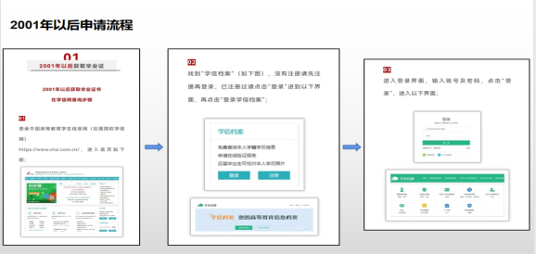
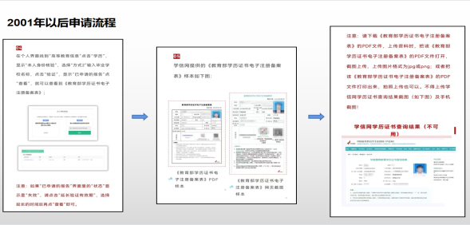
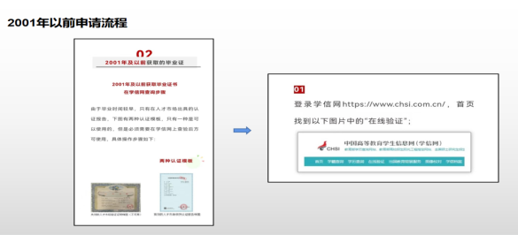
附件4
广东立人机考中心考点交通指引
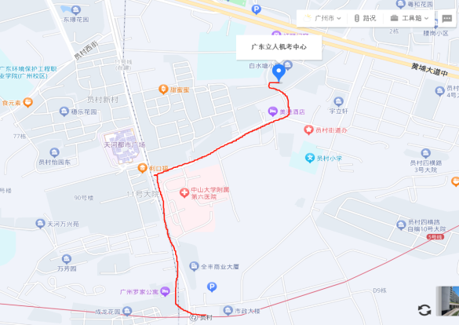
地址：广东立人机考中心考点（广州市天河区员村白水塘小区41号二楼）
（1）公交：
员村站2分站（43路、218路、243路、517路、541路、547路、548路、550路、562路），程界村站（B15、53路、517路、518路、548路、550路、562路、261路、B15路）；
（2）地铁：
地铁21号线“天河公园站”B出口，步行约10分钟；
地铁5号线“员村站”C出口步行约10分钟左右。

附件5
技能广东报名指引

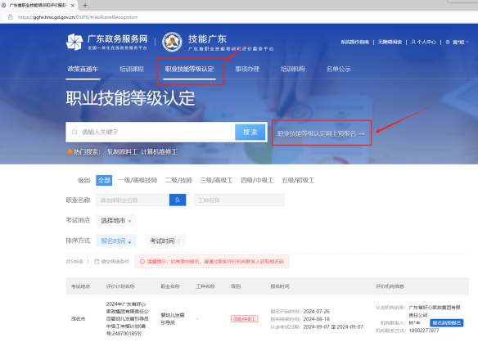
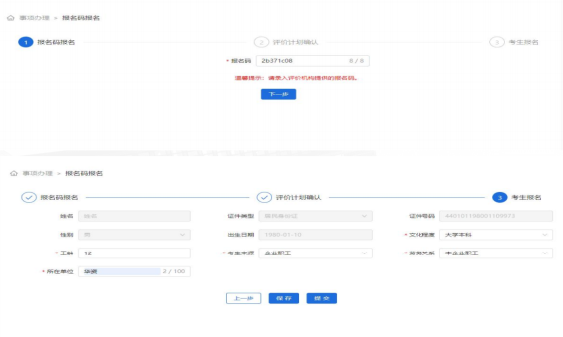
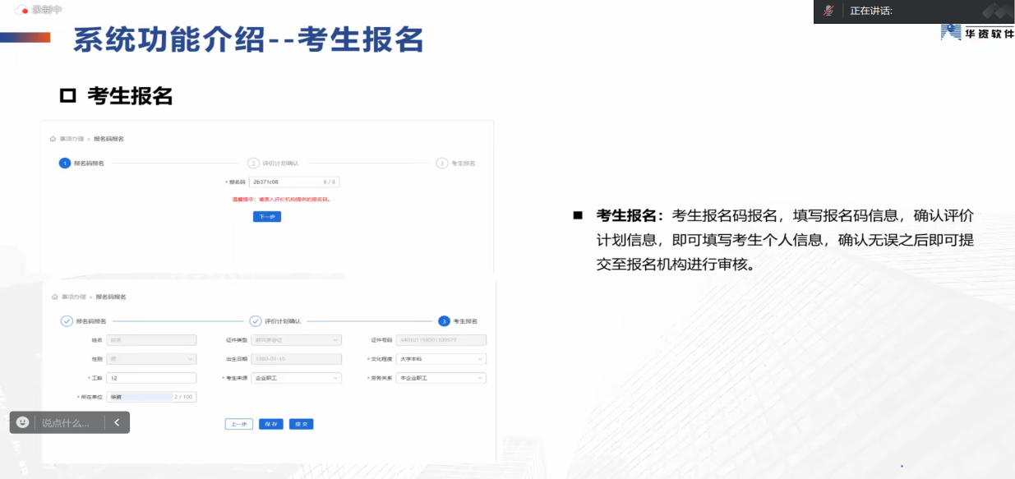

附件6
准考证、成绩查询操作指引

一、查询准考证（电脑端）：考务编排并申报后考生方可查询
1.打开浏览器（推荐使用谷歌、Edge、火狐等浏览器），访问网址：http://gpmii.zhhn100.com/shehuirending/userLogin.html；
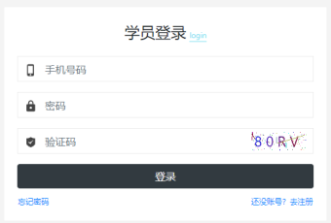
2.个人账号登录成功后，依次点击【考试查询】—【准考证】，如图：
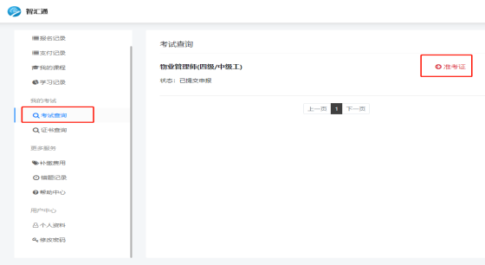
3.打开后可查看并下载准考证。

二、查询成绩（电脑端）：考试成绩公示后方可查询成绩
个人账号登录成功后（登录步骤见上页第1，2步），依次点击【考试查询】——【查看成绩】，如图所示：
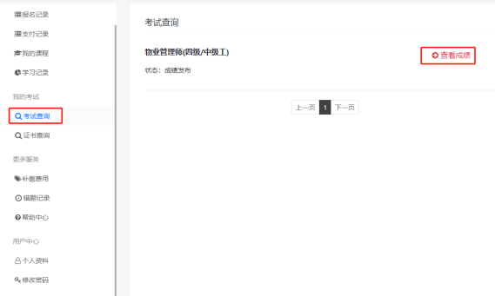
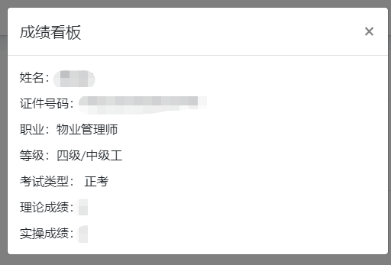

三、查询准考证（手机端）：考务编排并申报后考生方可查询
1.微信扫描下方二维码，并登录个人账号；

2.个人账号登录成功后，依次点击【考试查询】——【准考证】，如图所示：
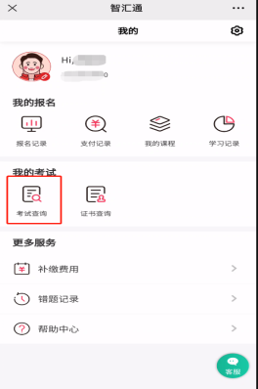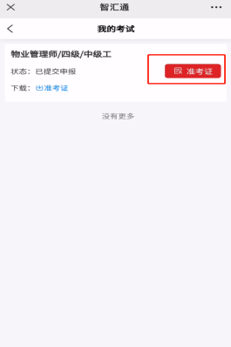
3.打开后，长按准考证，在弹出的菜单中选择【保存到手机】后（如下图），准考证会下载到手机中（可通过相册、图片找到）。
四、查询成绩（手机端）：考试成绩公示后方可查询成绩
个人账号登录成功后（登录步骤见上页第1步），依次点击【考试查询】——【查看成绩】，如下图所示：
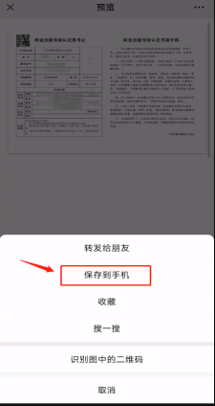
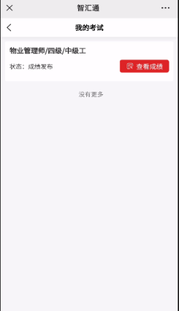
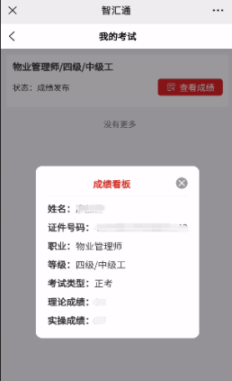

附件7
考生考场签到指引
粤省事签到
功能入口
（1）可通过微信“扫一扫”葵花码进入粤省事实名认证后，进行签到。
（2）可通过粤省事“更多服务”，人生事“就业”板块，找到培训服务“考勤
签到”，选择“职业技能等级认定签到”，即可进行签到。
